Фотоиндуцированное радикальное алкилирование альдегидов алкилтрифторборатами калия
Жиляев К.А.^{1,2}, Зубков М.О.², Кособоков М.Д.², Дильман А.Д.²
Студент, 6 курса специалитета
¹Московский государственный университет имени М.В. Ломоносова,
химический факультет, Москва, Россия
²Институт органической химии им. Н. Д. Зелинского Российской академии наук, Москва, Россия
E–mail: lirokshd@gmail.com
В работе предложен новый метод прямого радикального присоединения к карбонильной группе альдегидов при использовании стабильных и коммерчески доступных алкилтрифторборатов калия. В ходе исследования была проведена оптимизация условий радикального присоединения к бензальдегиду в условиях облучения видимым светом и синтезирована серия спиртов различного строения (Рис.1). Метод показал хорошую совместимость с различными функциональными группами, в том числе гидроксильной, карбоксильной и нитрильной группами (примеры соединений 1b-1d), наличие которых в субстрате ограничивает применение методов нуклеофильного присоединения к карбонильной группе.

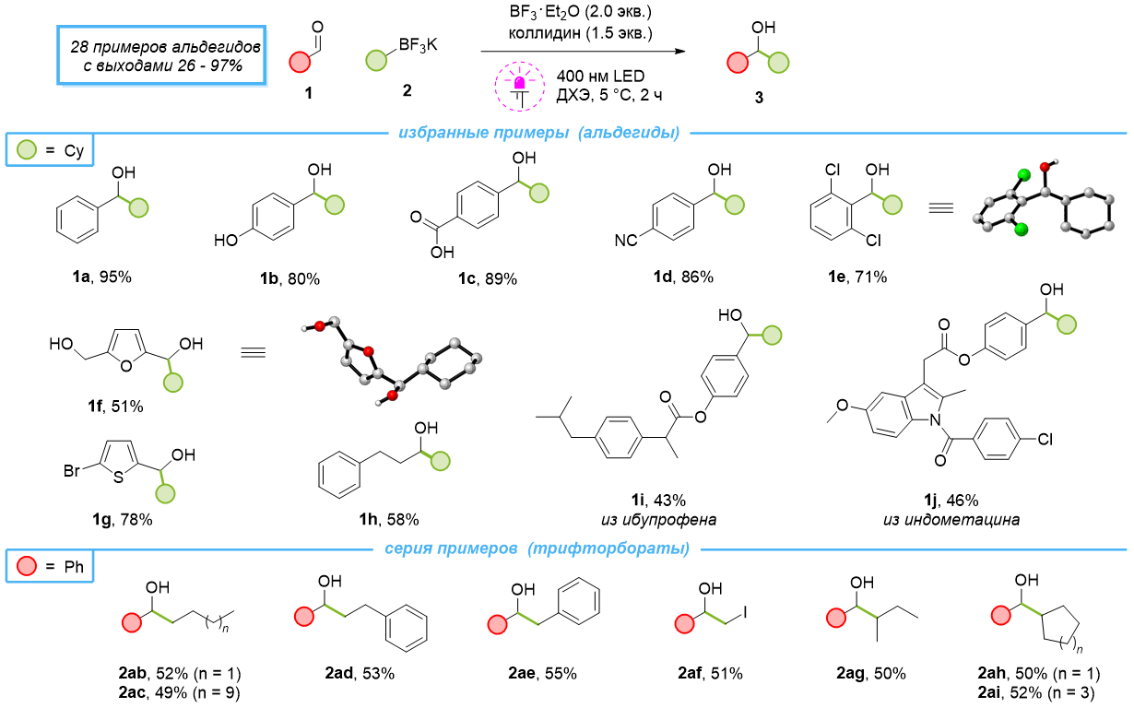
Рис. 1. Серия примеров алкилирования альдегидов.
В механистических экспериментах и при помощи расчётов, было показано, что ключевой стадией процесса является формирование комплекса альдегида с алкилдифторбораном, генерируемым in situ в реакционной среде.
Для изучения области применения метода в стандартных условиях реакции были испытаны различные радикальные ловушки, наибольший потенциал показали реакции с субстратами азаметинового типа. Реакционная способность этих соединений показана на серии из восьми примеров алкилирования азаметинов различного строения.
Работа выполнена при финансовой поддержке РНФ, проект 21-73-10129.

